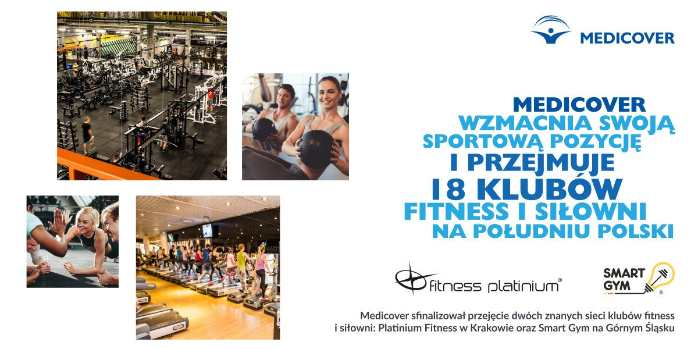

Medicover przejmuje 18 prestiżowych klubów fitness i wzmacnia sportowe portfolio w Krakowie i na Górnym Śląsku

W grudniu Medicover sfinalizował przejęcie spółki Smart Platinium – sportowego giganta klubów fitness i siłowni działających pod markami Platinium Fitness i Smart Gym. W wyniku akwizycji sportowe portfolio Medicover zwiększy się aż o dziesięć klubów Platinium Fitness w Krakowie i osiem klubów Smart Gym na Górnym Śląsku. To kolejna duża transakcja Medicover w tym roku, po przejęciu m.in. sieci McFIT, Fit Forma (obecnie Well Fitness), czy Premium Fitness&amp;Gym. Nowa inwestycja w kluby fitness zdecydowanie wzmocni ofertę Medicover Sport w regionie Górnego Śląska i Krakowa.

Medicover konsekwentnie buduje swoją pozycję w świecie sportu, rozbudowując sieć klubów fitness i siłowni, jak również rozwijając markę Medicover Sport (operatora pakietów sportowych). Nowe przejęcie to pozyskanie mocnego gracza z południa Polski, a tym samym wzmocnienie oferty dla klientów pakietów sportowych Medicover Sport.

Włączenie do naszego portfolio sieci Platinium Fitness i Smart Gym to dla nas ważny krok inwestycji na południu Polski. Pozyskujemy do swojego portfolio osiemnaście prestiżowych, wysokiej jakości klubów fitness, obsługiwanych przez profesjonalnych trenerów i instruktorów. Tym samym bardzo wzmacniamy swoją pozycję w tym regionie
– mówi Justyna Gościńska, Dyrektor Departamentu Sport i Fitness w Medicover w Polsce.

To dla nas także ważny akcent na koniec roku, w którym sfinalizowaliśmy wiele inwestycji w kluby sportowe. Myślę, że odczują to także klienci pakietów sportowych Medicover Sport, ponieważ nasze portfolio klubów dynamicznie się zwiększa
– dodaje.

Dziesięć nowo przejętych przez Medicover klubów działa w Krakowie pod marką Platinium Fitness, a pozostałych osiem funkcjonuje w ramach górnośląskiej sieci Smart Gym (w Katowicach, Gliwicach, Zabrzu i Rudzie Śląskiej). Obie sieci cieszą się wieloletnią renomą na lokalnych rynkach fitness i kierują szeroką ofertę zajęć sportowych dla klubowiczów w różnym wieku, o różnym stopniu zaawansowania. Równolegle do aktywności ruchowych organizowanych stacjonarnie (tu m.in.: pilates, treningi EMS, „Full Body Workout”, „Płaski Brzuch”, „Fiesta Latino”, zajęcia z trenerem personalnym) kluby Platinium Fitness i Smart Gym organizują różnorodne zajęcia online z udziałem trenerów. Platinium Fitness świadczy ponadto usługi z zakresu fizjoterapii sportowej. W dwóch krakowskich klubach (przy ul. Bratysławskiej 4 i Al. Pokoju 16) prowadzona jest kompleksowa rehabilitacja urazów sportowych.

Medicover dąży do budowania silnej lokalnej pozycji w branży fitness. Widać to np. na przykładzie województwa łódzkiego, gdzie firma prowadzi aż 16 klubów (pod markami: Just GYM, McFIT i Calypso Fitness – w systemie franczyzowym). W Krakowie Medicover jest obecnie właścicielem 12 klubów: dziecięciu pod marką Platinium Fitness, jednego klubu McFIT i jednego klubu Just GYM, a na terenie województwa śląskiego prowadzi już kluby Smart Gym (osiem), Well Fitness (osiem), McFIT (jeden), Just GYM (pięć) i Calypso Fitness (trzy – w systemie franczyzy). Daje to łącznie 25 klubów w tym regionie.

Z oferty klubów fitness i siłowni należących do Medicover (w tym: klubów Platinium Fitness i Smart Gym) będzie można korzystać w ramach pakietów sportowych Medicover Sport. Obecnie całkowita baza Medicover Sport skupia 4623 obiekty partnerskie w całej Polsce (w tym: 1700 klubów fitness i siłowni, ponad 650 obiektów basenowych), a pakiety umożliwiają także udział w zajęciach m.in. jogi lub tańca.

PDF | Medicover - Backgrounder PL&amp;ENG 2022.pdf | Download
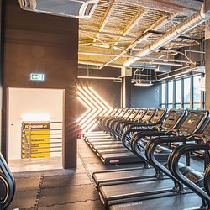 | Medicover przejmuje 18 prestiżowych klubów fitness (4).jpg | Download
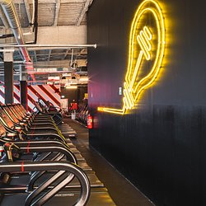 | Medicover przejmuje 18 prestiżowych klubów fitness (3).jpg | Download
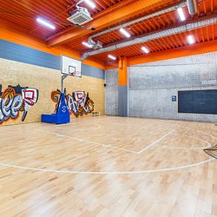 | Medicover przejmuje 18 prestiżowych klubów fitness (8).jpg | Download
 | Medicover przejmuje 18 prestiżowych klubów fitness (7).jpg | Download
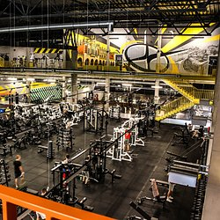 | Medicover przejmuje 18 prestiżowych klubów fitness (1).jpg | Download
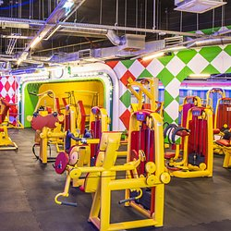 | Medicover przejmuje 18 prestiżowych klubów fitness (2).jpg | Download
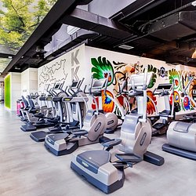 | Medicover przejmuje 18 prestiżowych klubów fitness (6).jpg | Download
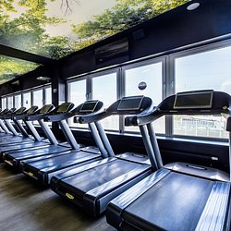 | Medicover przejmuje 18 prestiżowych klubów fitness (5).jpg | Download

